Ngày soạn: 12/02/2025
Chủ đề 6: MÔI TRƯỜNG QUANH EM
Thời gian thực hiện: 4 tiết
I. MỤC TIÊU CHỦ ĐỀ:
1. Về kiến thức
- Biết cách khai thác nội dung, đối tượng để xây dựng ý tưởng về chủ đề môi trường.
- Thực hiện được SPMT về chủ đề môi trường.
- Phân biệt được đặc trưng về chất liệu hội họa và đồ họa.
- Biết yêu thiên nhiên, có ý thức bảo vệ môi trường xanh – sạch – đẹp.
2. Năng lực.
a. Năng lực chung: Tự học, giải quyết vấn đề, tư duy, tự quản lý, trao đổi nhóm.
b. Năng lực chuyên biệt:
+ Năng lực quan sát và nhận thức thẩm mĩ
+ Năng lực sáng tạo và ứng dụng thẩm mĩ
+ Năng lực đánh giá thẩm mĩ.
3. Về phẩm chất
- Chăm chỉ: Học sinh tích cực tự giác và nỗ lực học tập, nhu cầu tự luyện tập chăm chỉ.
- Trung thực: Biết chia sẻ ý kiến, mạnh dạn góp ý xây dựng bài.
- Trách nhiệm: Học sinh có tinh thần trách nhiệm. Bước đầu thể hiện tinh thần hợp tác trong làm việc nhóm.
II. CÁC NỘI DUNG CHÍNH CỦA CHỦ ĐỀ
Bài | Tên bài | Nội dung | Số tiết
11 | Em vẽ môi trường xanh-sạch-đẹp | - Thực hành: Vẽ tranh môi trường xanh-sạch-đẹp  - Sản phẩm của HS, tác phẩm của họa sĩ  - Thể loại: Hội họa  - Chủ đề: Văn hóa – xã hội | 2
12 | Ngày hội thời trang | - Thực hành: Thiết kế sản phẩm thời trang về chủ đề môi trường.  - Sản phẩm của HS và tác phẩm của họa sĩ  - Thể loại: Thiết kế thời trang  - Chủ đề: Văn hóa – xã hội | 2

Tuần 23,24 - Tiết 22,23:
Bài 11: MÔI TRƯỜNG QUANH EM
(Thời gian thực hiện 2 tiết)
I. MỤC TIÊU:
1. Về kiến thức
- Biết cách khai thác nội dung, đối tượng để xây dựng ý tưởng về chủ đề môi trường.
- Thực hiện được SPMT về chủ đề môi trường.
- Phân biệt được đặc trưng về chất liệu hội họa và đồ họa.
- Biết yêu thiên nhiên, có ý thức bảo vệ môi trường xanh – sạch – đẹp.
2. Năng lực.
a. Năng lực chung.
- Năng lực tự chủ và tự học: Biết chuẩn bị đố dùng, vật liệu để học tập và hoàn thiện bài thực hành.
- Năng lực giao tiếp và hợp tác: Biết trao đổi, thảo luận, trong quá trình học, thực hành, trưng bày, chia sẻ nhận xét sản phẩm.
- Năng lực giải quyết vấn đề và sáng tạo: Biết dùng vật liệu và công cụ, họa phẩm để thực hành tạo SPMT.
b.Năng lực chuyên biệt.
- Quan sát nhận thức thức các thẩm mĩ: Biết quan sát và cảm nhận môi trường xanh, sạch, đẹp; nắm bắt được những đặc điểm, nguyên nhân và cách phòng chống môi trường ô nhiễm; ghi nhớ, cảm thụ vẻ đẹp của thiên nhiên từ hình ảnh, màu sắc, tới sự chuyển động trong không gian, thời gian thông qua hình khối, màu sắc.
- Sáng tạo ứng dụng thẩm mĩ: Thực hiện được bài thực hành vẽ môi trường quanh em qua cảm nhận của cá nhân bằng các yếu tố tạo hình màu sắc, hình mảng,…trong SPMT. được thể hiện trong SPMT.
- Phân tích và đánh giá thẩm mĩ: Biết trưng bày, phân tích, nhận xét, đánh giá vẻ đẹp của sản phẩm; nêu được hướng phát triển mở rộng thêm sản phẩm bằng nhiều chất liệu; biết phân tích những giá trị thẩm mĩ trên sản phẩm của cá nhân và nhóm.
3. Phẩm chất.
- Chủ đề góp phần bồi dưỡng tính chăm chỉ, trung thực, trách nhiệm, yêu nước và nhân ái ở HS, cụ thể là:
- Phát triển tình yêu và giữ gìn môi trường sống quanh em; có ý thức bảo vệ thiên nhiên môi trường.
- Cảm nhận được vẻ đẹp của môi trường quuanh em qua SPMT và biết vận dụng vào thực tế cuộc sống. Trân trọng, gìn giữ bảo vệ môi trường sống xanh – sạch – đẹp.
- Biết sử dụng, bảo quản một số vật liệu, chất liệu thông dụng như màu vẽ, giấy màu, giấy bìa,…trong thực hành, sáng tạo; tích cực tự giác và nỗ lực học tập.
- Xây dựng tình thân yêu, đoàn kết, trách nhiệm với bạn bè qua hoạt động nhóm.
- Cảm nhận được vẻ đẹp, tình yêu, trách nhiệm của mình với cộng đồng, với nhóm.
- Biết chia sẻ suy nghĩ của mình qua trao đổi, nhận xét sản phẩm.
- Chuẩn bị đầy đủ các đồ dùng, vật liệu để thực hành sáng tạo.
II. THIẾT BỊ DẠY HỌC VÀ HỌC LIỆU.
1. Chuẩn bị của giáo viên
- SGK, sách giáo viên (SGV), biên soạn theo định hướng phát triển năng lực, tìm hiểu mục tiêu bài học.
- Một số ảnh chụp về môi trường sống quanh em.
- Tranh về các hoạt động bảo vệ môi trường và một số sả phẩm có liên quan đến chủ đề.
- Phương tiện hỗ trợ (nếu có).
2. Chuẩn bị của học sinh.
- SGK, VBT (nếu có).
- Bút chì, đất nặn, màu vẽ (màu chì, bút màu sáp, bút màu dạ, màu nước,…), giấy trắng, tẩy/ gôm, bìa, keo dán, kéo.
- Sưu tầm tranh, ảnh liên quan đến bài học.
III. TIẾN TRÌNH DẠY HỌC.
*HOẠT ĐỘNG 1 : MỞ ĐẦU
a. Mục tiêu: Tạo tâm thế hứng thú cho học sinh và từng bước làm quen với nội dung bài học
b. Nội dung: Ảnh chụp hoặc video video ô nhiễm môi trường.
c. Sản phẩm học tập: - Hs trả lời được câu hỏi.
d. Tổ chức thực hiện:
HOẠT ĐỘNG CỦA GV - HS | GHI BẢNG
Bước 1: Chuyển giao nhiệm vụ
- GV cho học sinh xem một số tranh ảnh hoặc video ô nhiễm môi trường
- Yêu cầu HS quan sát tranh, đặt câu hỏi để HS tìm hiểu, thảo luận nhóm bàn
- Thời gian : 2 phút.
+ Video trên có hình ảnh về vấn đề gì?
+ Nêu cảm xúc khi xem tranh hoặc video ?.
Bước 2 : Thực hiện nhiệm vụ
- HS tiếp nhận nhiệm vụ, HS thực hiện yêu cầu thảo luận cặp đôi để trả lời câu hỏi.
- GV đến các nhóm theo dõi, hỗ trợ HS nếu cần thiết.
Bước 3 : Báo cáo, thảo luận
-Học sinh báo cáo kết quả
+Video trên có hình ảnh về vấn đề ô nhiễm môi trường đất, nước, không khí …
+ Cảm xúc em xem thấy rất sợ vì môi trường bị ô nhiễm ảnh hưởng sức khoe con người ,các loài động thực vật …
Bước 4 : Kết luận, nhận định
-GV nhận xét bổ sung, chốt ý : Trong đời sống hàng ngày nói chung và trong ngành mĩ thuật nói riêng,các sản phẩm mĩ thuật được sáng tác và trưng bày vô cùng đa dạng và phong phú, mỗi loại sản phẩm có tính chất và mục đích ứng dụng riêng đặc biệt tranh vẽ môi trường là cảm xúc, cảm nhận chúng ta về môi trường xung quanh . Để nắm bắt rõ ràng và cụ thể hơn các tranh môi trường, chúng ta cùng tìm hiểu.
*HOẠT ĐỘNG 2 : HÌNH THÀNH KIẾN THỨC MỚI
1.Quan sát và nhận thức
a. Mục tiêu.
- HS có ý thức về việc quan sát các hình ảnh minh họa để nhận thấy quang cảnh, hoạt động bảo vệ môi trường, thấy được vẻ đẹp của hoạt động bảo vệ môi trường qua một số SPMT.
b. Nội dung.
- HS quan sát các hình ảnh minh họa về hoạt động bảo vệ môi trường trong SGK (hoặc SPMT do GV chuẩn bị), qua đó nhận thức, khai thác và hình thành ý tưởng thể hiện SPMT về chủ đề môi trường.
- Tìm hiểu về hoạt động bảo vệ môi trường thông qua một số tác phẩm, sản phẩm.
- GV đặt câu hỏi định hướng, hướng dẫn HS quan sát, trả lời câu hỏi về những nội dung liên quan đến chủ đề trong SGK, trang 48, 49.
c. Sản phẩm học tập.
- HS nhận thức, có kiến thức về khai thác hình ảnh về môi trường.
- HS hình thành ý tưởng thể hiện SPMT với chủ đề Môi trường quanh em.
d. Tổ chức thực hiện.
HOẠT ĐỘNG CỦA GV - HS | GHI BẢNG
Bước 1: Chuyển giao nhiệm vụ  - GV yêu cầu HS (cá nhân/ nhóm) quan sát các hình ảnh trong SGK, trang 48, 49 hoặc ảnh sưu tầm; gợi ý HS tìm hiểu về hoạt động bảo vệ môi trường qua hình dáng của nhân vật, đặc điểm, màu sắc, môi trường sống;  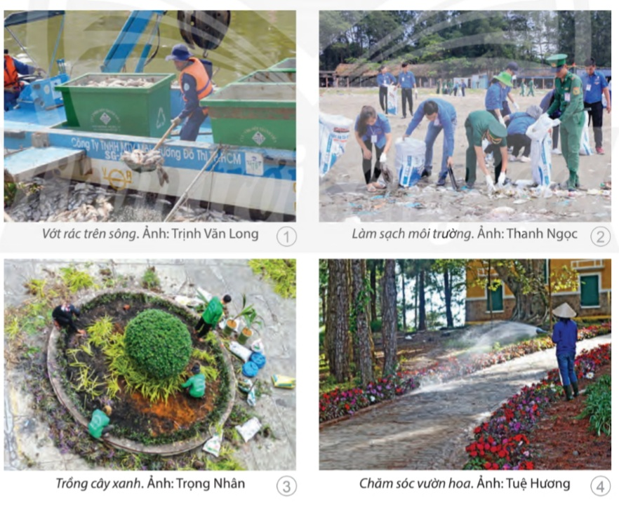  - Thời gian: 3 phút.  + Các nhân vật trong ảnh đang làm gì?  + Hoạt động trong các bức ảnh mang lại cho ta thông điệp gì về môi trường?  + Em sẽ hành động gì về môi trường xanh – sạch – đẹp?  - GV triển khai các hoạt động quan sát và tìm hiểu nội dung để thực hiện một số SPMT  - GV gợi ý cho HS nêu những hiểu biết cá nhân về SPMT theo gợi ý trong SGK, trang 49. và trả lời câu hỏi .  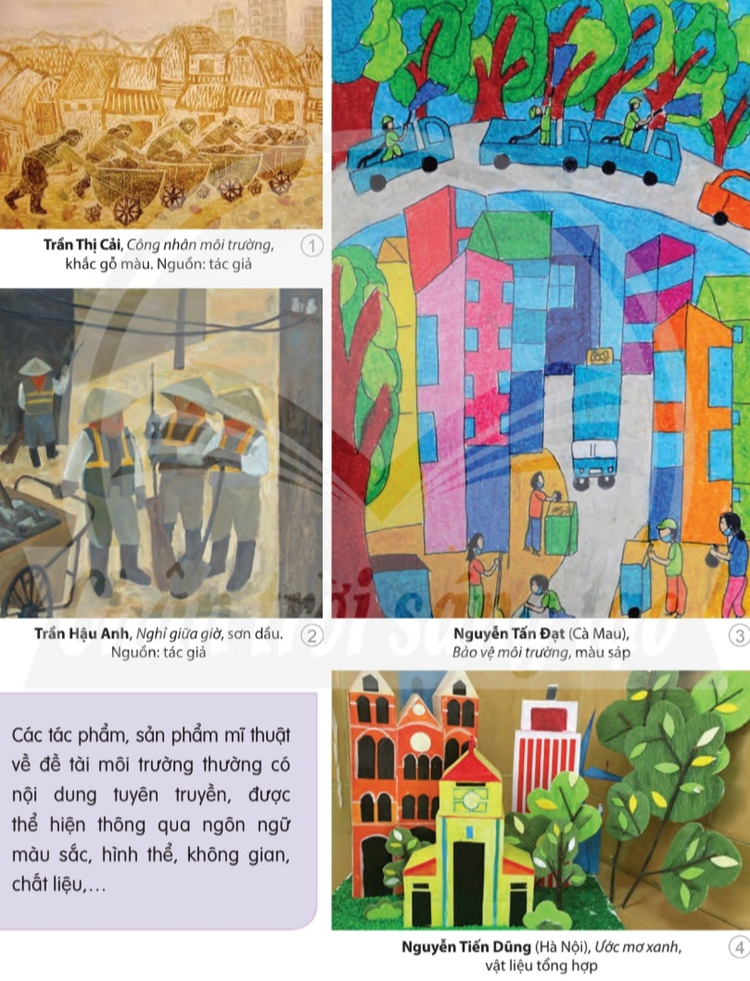  Thảo luận 2 phút  + Chất liệu thực hiện là gì?  + Màu sắc và cách diễn tả không gian như thế nào?  + Nội dung phản ảnh thông điệp gì?  Bước 2 : Thực hiện nhiệm vụ  - HS tiếp nhận nhiệm vụ, HS thực hiện yêu cầu thảo luận cặp đôi để trả lời câu hỏi.  - GV đến các nhóm theo dõi, hỗ trợ HS nếu cần thiết  - HS tiếp nhận nhiệm vụ, thảo luận theo tổ để trả lời câu hỏi.  - GV đến các nhóm theo dõi, hỗ trợ HS nếu cần thiết  Bước 3 : Báo cáo, thảo luận  -Học sinh báo cáo kết quả  + Các nhân vật trong ảnh đang vớt rác trên sông, làm sạch môi trường, trồng cây xanh, chăm sóc vườn hoa.  + Hoạt động trong các bức ảnh mang lại cho ta thông điệp chỉ một hành động nhỏ chúng ta góp phần giữ gìn vệ môi trường…  + Em sẽ hành động vứt rác thải vào đúng nơi quy đinh, tuyên truyền các bạn các tác hại của việc vứt rác thải bừa bãi … để giữ gìn môi trường xanh – sạch – đẹp.  - GV triển khai các hoạt động quan sát và tìm hiểu nội dung để thực hiện một số SPMT; Để có được một môi trường xanh – sạch – đẹp, chúng ta cần phải có hành động gì? Điều này thể hiện trên SPMT như thế nào?  -Học sinh báo cáo kết quả  + Chất liệu thực hiện là khắc gỗ màu, sơn dầu, màu sáp, vật liệu tổng hợp.  + Màu sắc các bức tranh có bức tranh thể hiện gam màu chủ đạo là lạnh, có bức tranh gam màu chủ đạo là nóng, có bức… và cách diễn tả không gian có xa , có gần diễn tả chiều sâu trong tranh.  + Nội dung phản ảnh thông điệp tuyên truyền góp phần bảo vệ môi trường.  Bước 4 : Kết luận, nhận định.  * GV chốt ý. Vậy là chúng ta đã biết cách quan sát các hình ảnh minh họa về hoạt động bảo vệ môi trường trong SGK để nhận thức, khai thác và hình thành ý tưởng thể hiện SPMT về chủ đề môi trường. | 1.Quan sát và nhận thức
* HOẠT ĐỘNG 3 : LUYỆN TẬP
2. Luyện tập và sáng tạo
a. Mục tiêu.
- Tìm hiểu cách thê hiện SPMT về chủ đề môi trường.
- HS biết cách thê hiện một SPMT về chủ đề môi trường.
b. Nội dung.
- HS quan sát, tìm hiểu các bước thực hiện SPMT chủ đề môi trường trong SGK, trang 50.
- HS thực hiện SPMT chủ đề môi trường.
c. Sản phẩm học tập.
- SPMT đề tài Môi trường quanh em theo hình thức tranh vẽ hoặc tranh in.
d.Tổ chức thực hiện.
HOẠT ĐỘNG CỦA GV - HS | GHI BẢNG
Bước 1: Chuyển giao nhiệm vụ  GV yêu cầu HS quan sát hình ở trang 50 SGK Mỹ thuật 7, thảo luận để ghi nhớ cách vẽ tranh chủ đề môi trường.  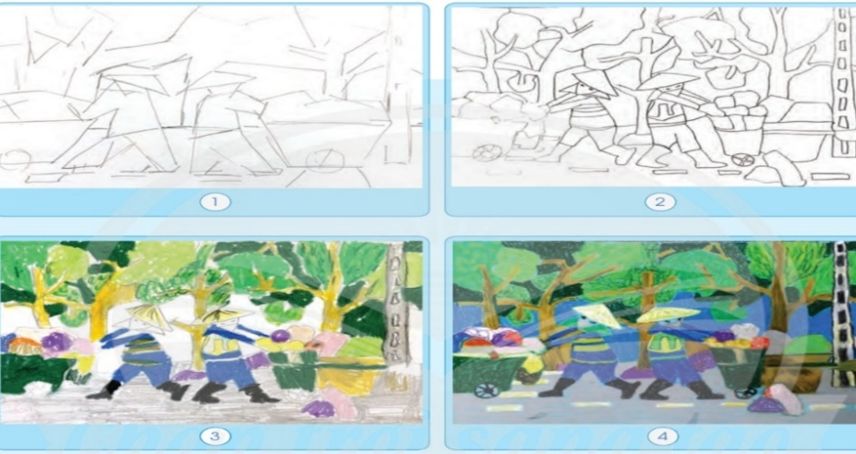  - GV nêu câu hỏi gợi ý để HS suy nghĩ, thảo luận.  H: Để vẽ tranh theo môi trường, cần thực hiện những bước nào?  H: Hãy chỉ ra các mảng hành chính, phụ trong bức tranh ? .  H: Màu sắc trong tranh được diễn tả như thế nào?  - GV khuyến khích HS chỉ ra và ghi nhớ các bước thực hiện vẽ tranh theo đề tài.  - GV quan sát hình tham khảo sản phẩm mĩ thuật ở trang 51 SGK  . 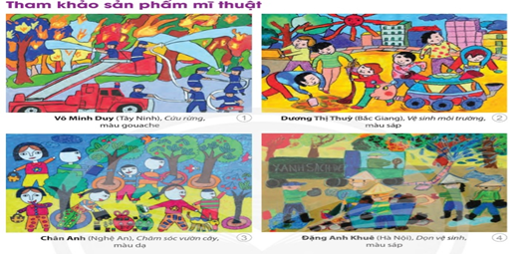  Bước 2: Thực hiện nhiệm vụ.  - HS đọc sgk và thảo luận nhóm bàn 2 phút  - GV theo dõi, hỗ trợ nhóm nếu cần thiết. | 2. Luyện tập và sáng tạo  a. Cách vẽ.  + Bước 1: Xây dựng ý tưởng và phác hình cho bài vẽ.  + Bước 2: Phác hình chi tiết.  + Bước 3: Vẽ mảng màu lớp.  + Bước 4: Vẽ màu chi tiết và hoàn thiện sản phẩm.  b. Thực hành:  - Vẽ hoặc in tranh thể hiện chủ đề Môi trường quanh em. chất liệu tự chọn.
*Hướng dẫn về nhà :
- Nghiên cứu trên mạng tranh ảnh môi trường.
- Chuẩn bị tiết sau : màu nước, sáp, bút chì chỉnh bài vẽ và đánh giá, nhận xét.
Tiết 2
* HOẠT ĐỘNG 3 : LUYỆN TẬP (Tiếp theo)
2. Luyện tập và sáng tạo

HOẠT ĐỘNG CỦA GV - HS | GHI BẢNG
Bước 2: Thực hiện nhiệm vụ  + HS vẽ bài thực hiện yêu cầu.  + GV đến các nhóm theo dõi, hỗ trợ HS nếu cần thiết.  Bước 3: Báo cáo ,thảo luận  + GV gọi đại diện HS trình bày tác phẩm hoàn thiện của bản thân.  + GV gọi HS nhóm khác nhận xét, đánh giá.  -Hs nhận xét về các bức tranh của các bạn theo cảm nhận của mình,đưa ra những đóng góp chia sẻ…..  Bước 4: Kết luận, nhận định  + GV đánh giá, nhận xét: khích lệ, động viên hs... | 2. Luyện tập và sáng tạo  b.Thực hành (tiếp)
3. Phân tích và đánh giá
a. Mục tiêu.
- HS biết cách nhận xét, đánh giá được sản phẩm của mình và của bạn.
- Trình bày được cảm nhận đó trước nhóm.
b. Nội dung.
- GV hướng dẫn HS quan sát SPMT cá nhân/ nhóm.
- HS thảo luận theo gợi ý trong SGK, trang 51.
c. Sản phẩm học tập.
- Cảm nhận, phân tích được SPMT của mình và bạn.
d. Tổ chức thực hiện.
HOẠT ĐỘNG CỦA GV - HS | GHI BẢNG
Bước 1: Chuyển giao nhiệm vụ  - GV lựa chọn SPMT của HS đã thực hiện để trưng bày theo hình thức nhóm.  - GV đề nghị HS mở SGK, trang 51, và định hướng câu hỏi theo nội dung:  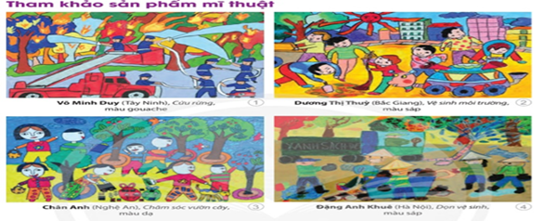  -Thời gian : 3 phút  + Nêu cảm nhận của em về SPMT?  + Thông điệp về môi trường mà sản phẩm muốn gửi gắm.?  + Bố cục, màu sắc, chất liệu thể hiện.?  Bước 2: Thực hiện nhiệm vụ  + HS đọc sgk, quan sát sản phẩm tranh vẽ của bạn và thực hiện yêu cầu.  + GV đến các nhóm theo dõi, hỗ trợ HS nếu cần thiết  Bước 3: Báo cáo, thảo luận  -HS cử đại diện lên điều hành nhận xét tranh.  + Cảm nhận của em về SPMT của bạn…  + Thông điệp về môi trường mà sản phẩm muốn gửi gắm…  + Bố cục, màu sắc, chất liệu thể hiện…  Bước 4: Kết luận, nhận định  + GV đánh giá, nhận xét bổ sung.  * Lưu ý: Tùy vào số HS thực tế cua lớp học, tổ chức thảo luận cho từng HS phát biểu hoặc phát biểu theo nhóm.  * GV chốt ý. Vậy là chúng ta đã biết cách nhận xét, đánh giá được sản phẩm của mình và của bạn … | 3. Phân tích và đánh giá
* HOẠT ĐỘNG 4: VẬN DỤNG
a. Mục tiêu.
- HS biết tìm hiểu về chất liệu hội hoạ và đồ họa.
b. Nội dung.
- GV hướng dẫn HS tìm hiểu về chất liệu hội họa, đồ họa thông qua một số tác phẩm tiêu biểu.
c. Sản phẩm học tập.
- Cảm nhận được vẻ đẹp chất liệu trong tác phẩm mĩ thuật.
d. Tổ chức thực hiện.

HOẠT ĐỘNG CỦA GV - HS | GHI BẢNG
Bước 1: Chuyển giao nhiệm vụ  - GV gợi ý cho HS hướng tìm hiểu qua sách, báo, in-ter-nét,…và viết giới thiệu sản phẩm.  GV đặt câu hỏi gởi mở thêm:  Thảo luận :2 phút  Các sản phẩm em quan sát thể hiện bằng chất liệu gì?  Em còn có thể làm sản phẩm vbảo vệ môi trường từ những chất liệu nào khác nữa không?  Sản phẩm em làm ra có thể sử dụng làm gì?  Bước 2: Thực hiện nhiệm vụ  - HS tiếp nhận nhiệm vụ, trả lời câu hỏi, đưa ra đáp án  Bước 3: Báo cáo ,thảo luận  -HS trình bày các câu trả lời.  +Các bức tranh, sản phẩm em thể hiện bằng chất liệu…  + Em còn có thể làm các bức tranh bảo vệ môi trường từ những chất liệu như…  +Sản phẩm em làm ra có thể sử dụng làm..  Bước 4: Kết luận, nhận định  -GV đánh giá, nhận xét bổ sung gợi ý cho HS:  * GV chốt ý. Vậy là chúng ta đã biết cách tìm hiểu về chất liệu hội họa, đồ họa thông qua một số tác phẩm tiêu biểu.  * Củng cố dặn dò.  - Chuẩn bị tiết sau. | 4.Tìm hiểu về chất liệu hội hoạ và đồ họa.
*Hướng dẫn về nhà :
- Hoàn thành bài vẽ..
- Chuẩn bị tiết sau : màu vẽ, giấy vẽ, vật liệu thân thiện (hoa khô, lá khô..)
- Nghiên cứu trước bài 12 : Ngày hội thời trang.

Tuần 25,26 – Tiết 24,25
Bài 12: NGÀY HỘI THỜI TRANG
(Thời lượng 2 tiết)
(KIỂM TRA GIỮA KÌ II)
I. MỤC TIÊU:
1. Về kiến thức
- Biết xây dựng ý tưởng tạo bộ trang phục theo chủ đề.
- Chọn được vật liệu thân thiện với môi trường có sẵn phù hợp với ý tưởng thiết kế.
- Tạo được SPMT theo chủ đề.
- Chia sẻ ý tưởng, thông điệp thể hiện trong trang phục.
2. Về năng lực
a. Năng lực chung:
+ Tự học, giải quyết vấn đề, tư duy, tự quản lý, trao đổi nhóm.
b. Năng lực chuyên biệt:
+ Năng lực quan sát và nhận thức thẩm mĩ
+ Năng lực sáng tạo và ứng dụng thẩm mĩ
+ Năng lực đánh giá thẩm mĩ.
3. Về phẩm chất
- Chăm chỉ: Học sinh tích cực tự giác và nỗ lực học tập, nhu cầu tự luyện tập chăm chỉ.
- Trung thực: Biết chia sẻ ý kiến, mạnh dạn góp ý xây dựng bài.
- Trách nhiệm: Học sinh có tinh thần trách nhiệm. Bước đầu thể hiện tinh thần hợp tác trong làm việc nhóm.
II. THIẾT BỊ DẠY HỌC VÀ HỌC LIỆU
1. Giáo viên.
- SGK, sách giáo viên (SGV), biên soạn theo định hướng phát triển năng lực, tìm hiểu mục tiêu bài học.
- Một số ảnh chụp về môi trường sống quanh em.
- Tranh về các hoạt động bảo vệ môi trường và một số sả phẩm có liên quan đến chủ đề.
- Phương tiện hỗ trợ (nếu có).
2. Học sinh.
- Bút chì, đất nặn, màu, giấy vẽ, tẩy, vật liệu thân thiện(hoa khô, lá khô…) keo dán, kéo. - Sưu tầm tranh, ảnh liên quan đến bài học.
IV. TIẾN TRÌNH DẠY HỌC.
* HOẠT ĐỘNG 1 : MỞ ĐẦU
a. Mục tiêu: Tạo tâm thế hứng thú cho học sinh và từng bước làm quen với nội dung bài học
b. Nội dung: GV trình bày vấn đề của bài học, HS trả lời câu hỏi.
c. Sản phẩm học tập: HS lắng nghe và tiếp thu kiến thức
d. Tổ chức thực hiện:
HOẠT ĐỘNG CỦA GV - HS | GHI BẢNG
Bước 1: GV chuyển giao nhiệm vụ
-GV cho học sinh xem một số hình ảnh minh họa về thời trang để thấy được vẻ đẹp của ngày Hội thời trang cùng các chất liệu với trang phục khác nhau:
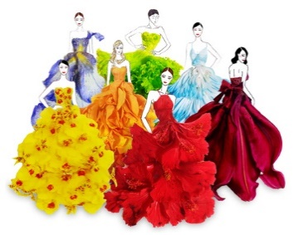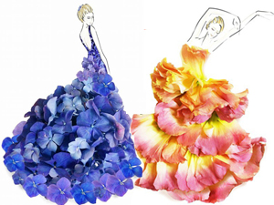
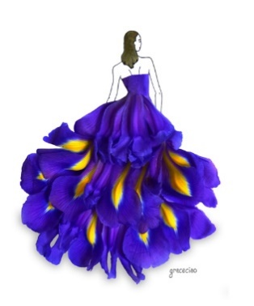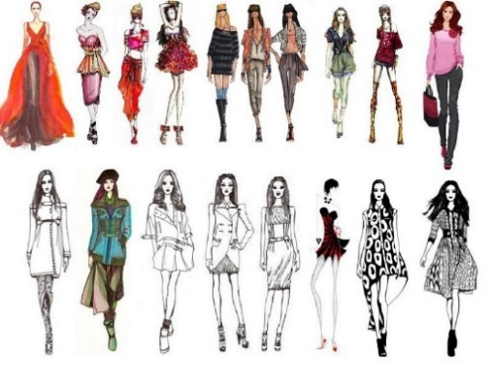
- Yêu cầu HS quan sát tranh, đặt câu hỏi để HS tìm hiểu, thảo luận nhóm bàn
- Thời gian : 3 phút.
? Em hãy mô tả đặc điểm, hình dáng, màu sắc của bộ thời trang mà em yêu thích.
- GV gợi mở để HS nêu cảm nhận về các kiểu thời trang trên.
- Hướng dẫn HS quan sát, thưởng thức và chia sẻ về:
+ Bố cục, hình ảnh, đường nét, màu sắc trong các trang phục.
+ Cảm xúc khi xem các trang phục
Bước 2 : Thực hiện nhiệm vụ
- HS tiếp nhận nhiệm vụ, đại diện nhóm trả lời câu hỏi:
- GV hướng dẫn, theo dõi, hỗ trợ HS nếu cần thiết.
Bước 3: Báo cáo, thảo luận
- GV gọi 2-3 bạn trả lời.
- GV gọi HS khác nhận xét, bổ sung.
Bước 4: Kết luận, nhận định
-GV đánh giá, nhận xét bổ sung:
* HOẠT ĐỘNG 2: HÌNH THÀNH KIẾN THỨC MỚI
1. Quan sát và nhận thức
a. Mục tiêu: - Quan sát các hình ảnh minh họa để thấy được vẻ đẹp của ngày Hội thời trang cùng các chất liệu với trang phục khác nhau:
b. Nội dung:
- HS quan sát các hình ảnh minh họa về trời trang trong SGK, trang 52 (hoặc SPMT do GV chuẩn bị), qua đó, nhận thức, khai thác và hình thành ý tưởng thể hiện SPMT 3D về trang phục chủ đề môi trường.
- Tìm hiểu về trang phục 3D trong ngày Hội thời trang về chủ đề môi trường.
- GV hướng dẫn HS quan sát và nêu hiểu biết cá nhân về nội dung liên quan đến chủ trong SGK, trang 52.
c. Sản phẩm học tập:
- HS nhận thức được sự phong phú trong tạo hình và cách thể hiện trang phục chủ đề về môi trường.
- HS hình thành ý tưởng thể hiện SPMT chủ đề này Hội thời trang về môi trường.
d. Tổ chức hoạt động:
HOẠT ĐỘNG CỦA GV - HS | GHI BẢNG
Bước 1: GV chuyển giao nhiệm vụ  - GV yêu cầu HS (cá nhân/ nhóm) quan sát các hình ảnh trong SGK, trang 52, 53. (hoặc hình ảnh do GV sưu tầm), gợi ý cho HS tìm hiểu về hình dáng, đặc điểm, màu sắc, trang phục chủ đề về môi trường.  + Nội dung chủ đề về hình ảnh.  + Thông điệp mà giá trị sử dụng của trang phục mang đến.  + Sản phẩm trang phục được tạo nên từ vật liệu gì?  + Đặc điểm hình dáng, màu sắc của sản phẩm tạo cho người xem cảm giác như thế nào?  - Gợi ý để HS nắm bắt được nội dung và nêu ý kiến theo gợi ý trong SGK, chủ đề này Hội thời trang về môi trường.  - GV triển khai hoạt động quan sát và tìm hiểu trang phục lễ hội.  - Gợi ý cho HS trình bày những hiểu biết cá nhân và trả lời câu hỏi theo gợi ý trong SGK, trang 52, 53:  Bước 2: Thực hiện nhiệm vụ  - HS thực hiện yêu cầu thảo luận cặp đôi để trả lời câu hỏi.  - Thời gian 3 phút  - GV đến các nhóm theo dõi, hỗ trợ HS nếu cần thiết.  Bước 3: Báo cáo, thảo luận  + GV gọi 2 bạn đại diện của 2 nhóm trả lời.  + GV gọi HS khác nhận xét, bổ sung.  Bước 4: Kết luận, nhận định  + GV đánh giá, nhận xét, chuẩn kiến thức.  + GV kết luận.  * GV chốt ý. Vậy là chúng ta đã biết cách quan sát các hình ảnh minh họa để thấy được vẻ đẹp của ngày Hội thời trang cùng các chất liệu với trang phục khác nhau ở hoạt động 1. | 1. Quan sát và nhận thức  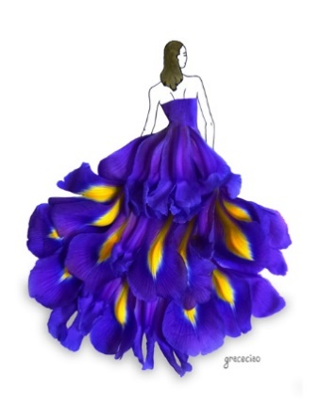  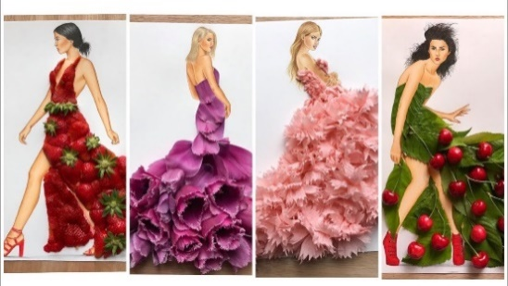
*HOẠT ĐỘNG 3 : LUYỆN TẬP
2. Luyện tập và sáng tạo
a. Mục tiêu:
- Tìm hiểu cách thể hiện sản phẩm trang phục về chủ đề môi trường.
- HS biết cách thể hiện một SPMT chủ đề môi trường.
b. Nội dung: - HS quan sát, tìm hiểu các bước thực hiện SPMT trong SGK, trang 54.
- HS thực hiện sản phẩm trang phục về chủ đề môi trường.
- GV đặt câu hỏi định hướng trong SGK, trang 54.
c. Sản phẩm học tập:
- Thiết kế một sản phẩm thời trang chủ đề Ngày hội thời trang
d. Tổ chức thực hiện:
HOẠT ĐỘNG CỦA GV - HS | GHI BẢNG
Bước 1: GV chuyển giao nhiệm vụ  - GV gợi ý cho HS thiết kế một sản phẩm thời trang về chủ đề môi trường từ vật liệu thân thiện sẵn có, theo hình thức lựa chọn:  - GV yêu cầu HS mở SGK, trang 54, 55 cho HS quan sát và đặt câu hỏi về chất liệu sử dụng, các bước thực hiện một SPMT về trang phục: giúp HS lựa chọn chất liệu để thực hiện bài vẽ.  - GV tổ chức cho HS thực hành theo hình thức cá nhân chất liệu tự chọn.  - GV lựa chọn trưng bày sản phẩm (theo nhóm hoặc sản phẩm cá nhân) và đặt câu hỏi để HS chia sẻ, thảo luận về phương án thực hiện SPMT.  Bước 2: HS thực hiện nhiệm vụ  - HS làm theo hướng dẫn của giáo viên .  + HS đọc sgk và thực hiện yêu cầu.  + GV đến các nhóm theo dõi, hỗ trợ HS nếu cần thiết.  Bước 3: Báo cáo, thảo luận  - GV gọi 2 bạn đại diện của 2 nhóm trả lời.  Các bước vẽ:  + Gợi ý các bước.  + Bước 1: Vẽ phác hình tạo dáng trang phục.  + Bước 2: Vẽ màu trang phục.  + Bước 3: Kết hợp gắn chất liệu trang phục.  + Bước 4: Hoàn thiện sản phẩm.  Bước 4: Kết luận, nhận định  + GV đánh giá, nhận xét.  + GV đánh giá các mức độ làm việc của các nhóm.  - GV giới thiệu một số bài mẫu tham khảo của HS.  * GV chốt ý. Vậy là chúng ta đã biết cách quan sát, tìm hiểu các bước thực hiện sản phẩm trang phục trong SPMT về chủ đề môi trường ở hoạt động 2. | 2. Luyện tập và sáng tạo.  a. Cách vẽ  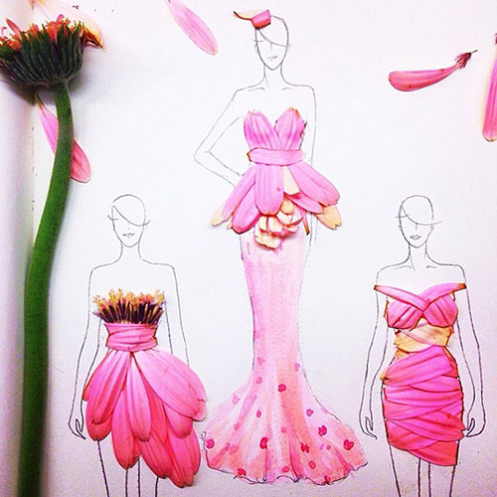  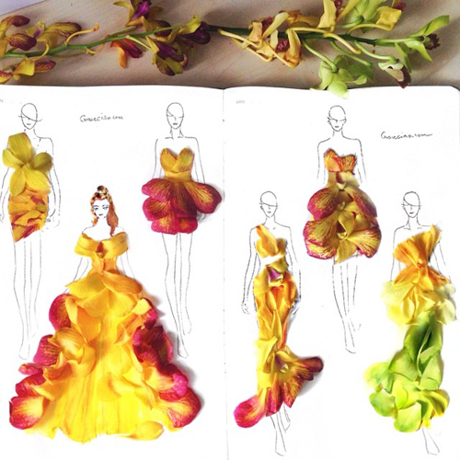  b. Thực hành.  - Tạo hình một sản phẩm thời trang em yêu thích từ vật liệu thân thiện môi trường;  - Kích thước, kiểu dáng do GV quy định theo thực tế ở địa phương.
* Hướng dẫn về nhà :
- Nghiên cứu trên mạng về cách tạo hình một sản phẩm thời trang.
- Chuẩn bị tiết sau : màu nước, sáp, bút chì chỉnh bài vẽ và đánh giá, nhận xét.

Tiết 2
* HOẠT ĐỘNG 3 : LUYỆN TẬP (Tiếp theo)
2. Luyện tập và sáng tạo

HOẠT ĐỘNG CỦA GV - HS | GHI BẢNG
Bước 2: Thực hiện nhiệm vụ  + HS thực hiện yêu cầu.  + GV đến các nhóm theo dõi, hỗ trợ HS nếu cần thiết.  Bước 3: Báo cáo ,thảo luận  + GV gọi cho học sinh dừng bài vẽ và đặt bài vẽ lên bàn trước mặt  -HS quan sát và chọn bài vẽ của bạn để nhận xét chung.  Bước 4: Kết luận, nhận định  + GV đánh giá, nhận xét. | 2. Luyện tập và sáng tạo  b.Thực hành
3. Phân tích, đánh giá
a. Mục tiêu:
- HS biết cách nhận xét, đánh giá được sản phẩm của mình và của bạn.
- Trình bày được cảm nhận về sản phẩm trước đó.
b. Nội dung:
- GV hướng dẫn HS quan sát SPMT của cá nhân/ nhóm.
- HS thảo luận theo gợi ý trong SGK, trang 55.
c. Sản phẩm học tập:
- Cảm nhận, phân tích SPMT của mình và của bạn.
d. Tổ chức thực hiện:
HOẠT ĐỘNG CỦA GV - HS | GHI BẢNG
Bước 1: Chuyển giao nhiệm vụ  - GV lựa chọn SPMT của HS để thực hiện để trưng bày theo hình thức nhóm.  - GV đề nghị HS mở SGK, trang 55 và định hướng câu hỏi theo nội dung: Nêu cảm nhận của em về sản phẩm của bạn;  + Ý tưởng thể hiện sản phẩm.  + Chất liệu.  + Màu sắc, văn hóa trang trí trên sản phẩm.  + Thông điệp của sản phẩm.  Bước 2: Thực hiện nhiệm vụ  - HS để trưng bày SPMT theo hình thức nhóm.  - HS mở SGK, trang 55 trả lời câu hỏi nêu cảm nhận của em về sản phẩm, ý tưởng thể hiện, chất liệu, màu sắc, văn hóa trang trí và thông điệp của sản phẩm.  Bước 3: Báo cáo, thảo luận  - GV cử HS đại diện điều hành hoạt động phân tích đánh giá  - Đại diện các nhóm trình bày phần phân tích đánh giá sản phẩm HS các nhóm khác nhận xét bổ sung gợi ý chỉnh sửa...  Bước 4: Kết luận, nhận định  - GV nhận xét, bổ sung dựa trên phần đánh giá sản phẩm của các nhóm đồng thời khen gợi ý thức hoàn thành ý tưởng sáng tạo của các nhóm.  * GV chốt ý. Vậy là chúng ta đã biết cách cách nhận xét, đánh giá được sản phẩm của mình và của bạn ở hoạt động 3. | 3. Phân tích và đánh giá

*HOẠT ĐỘNG 4 : VẬN DỤNG
4. Vận dụng
a. Mục tiêu:
- HS biết tìm hiểu một phong cách thời trang hoặc một nhà thiết kế mà em biết, sưu tập hình ảnh về bộ thời trang yêu thích, hoặc một tác giả tiêu biểu.
b. Nội dung:
- GV hướng dẫn HS tìm hiểu một phong cách thời trang hoặc một nhà thiết kế mà em biết, sưu tập hình ảnh về bộ thời trang yêu thích thông qua sách, báo, internet,…
c. Sản phẩm học tập:
- Nhận thức được về một phong cách thời trang hoặc một nhà thiết kế sưu tập hình ảnh về bộ thời trang yêu thích, hoặc một tác giả tiêu biểu.
d. Tổ chức thực hiện:
HOẠT ĐỘNG CỦA GV - HS | GHI BẢNG
Bước 1: Chuyển giao nhiệm vụ  - GV gợi ý cho HS hướng tìm hiểu qua sách, báo, internet…và giới thiệu sản phẩm sưu tầm được.  - Hình thức: nhóm, tổ  Bước 2: Thực hiện nhiệm vụ  - HS tìm hiểu một phong cách thời trang hoặc một nhà thiết kế mà em biết, sưu tập hình ảnh về bộ thời trang yêu thích.  - HS nhận thức được về hình ảnh thời trang yêu thích.  Bước 3: Báo cáo ,thảo luận  -HS trình bày sản phẩm nhóm mình sưu tầm  Bước 4: Kết luận, nhận định  + GV đánh giá, nhận xét bổ sung.  * GV chốt ý. Vậy là chúng ta đã biết cách tìm hiểu một phong cách thời trang hoặc một nhà thiết kế mà em biết, sưu tập hình ảnh về bộ thời trang yêu thích thông qua sách, báo, internet… ở hoạt động 4. | 4. Vận dụng
*Hướng dẫn về nhà
- Chuẩn bị tiết sau :
-Sưu tầm bác tờ báo tường có hình thức đẹp, nội dung hay trên sách báo, mạng hoặc thực tế
- Nghiên cứu trước bài : Bài 13 : Thành tựu mĩ thuật trung đại Việt Nam
- BẢN ĐẶC TẢ:
Mạch nội dung | Đơn vị kiến thức | Mức độ đánh giá
Mĩ thuật tạo hình | Yếu tố và nguyên lí tạo hình  Yếu tố tạo hình  – Chấm, nét, hình, khối, màu sắc, đậm nhạt, chất cảm, không gian.  Nguyên lí tạo hình  - Cân bằng, tương phản, lặp lại, nhịp điệu, nhấn mạnh, chuyển động, tỉ lệ, hài hoà.  Thể loại, kết hợp  – Hội hoạ, đồ họa  Hoạt động thực hành và thảo luận  – Thực hành sáng tạo sản phẩm mĩ thuật 2D,3D  - Sản phẩm thực hành của học sinh.  Định hướng chủ đề, kết hợp:  - Văn hoá, xã hội,... | Nhận biết: Biết xây dựng ý tưởng tạo bộ trang phục theo chủ đề  Thông hiểu: Hiểu được chất liệu, vật liệu và các bước thực hiện sản phẩm trang phục về môi trường  Vận dụng:Sử dụng các chất liệu thân thiện với môi trường tạo được sản phẩm trang phục  - Chia sẻ một vài thông tin về sản phẩm  Vận dụng cao:  - Thể hiện ý tưởng, chất liệu, màu sắc, trang trí tạo ra sản phẩm đẹp  - Tự đánh giá đưa ra quan điểm về sản phẩm và phân tích được một số yếu tố, nguyên lý tạo hình thông qua bài viết.

2. ĐỀ KIỂM TRA: (Thời gian: 45’)
a) Nội dung đề:
Câu 1: Em hãy Thiết kế trang phục thời trang từ vật liệu thân thiện có sẵn.
Câu 2: Viết một số thông tin giới thiệu về sản phẩm (tên sản phẩm, chất liệu, cách tạo sản phẩm; yếu tố và nguyên lí tạo hình được thể hiện trên sản phẩm…)
b)Yêu cầu:
- Hình thức tạo hình: 2D, 3D (lựa chọn kết hợp: vẽ , in, xé dán)
- Chất liệu: Giấy, vải, keo, kim chỉ, kéo
- Kích thước: tuỳ chọn
3. PHIẾU ĐÁNH GIÁ:
1. Xác định được vẻ đẹp trong trang phục thời trang.
2. Lựa chọn được chất liệu/vật liệu phù hợp với hình thức thực hành thể hiện (vẽ/xé, dán/ kết hợp vẽ, xé, in…) trên sản phẩm thiết kế trang phục.
3. Thể hiện được việc sắp xếp một số yếu tố tạo hình; nét, hình, màu sắc, đậm nhạt… trên SP trang phục.
4. Giới thiệu, nhận xét được sản phẩm trang phục.
5. Liên hệ ứng dụng sản phẩm tranh tĩnh vật vào đời sống thực tiễn
Xếp loại:
- Đạt: HS đạt được ít nhất 3 tiêu chí (1, 2, 3); 4 tiêu chí (1, 2, 3, 4) hoặc cả 5 tiêu chí
- Chưa đạt: HS chỉ đạt được tiêu chí 1, tiêu chí 2 hoặc cả 2 tiêu chí (1 và 2 ) trong 5 tiêu chí

